(Voortgezet) Speciaal Onderwijs

Postbus 30190
8003 CD Zwolle

bezoekadres
Boterdiep 5,
Violierenstraat 42 of
Dr. Hengeveldweg 2
Zwolle
T (038) 453 55 06
E info@detwijn.nl

Aan de ouder(s) / verzorger(s) van leerlingen
van Onderwijscentrum de Twijn

Datum | Onderwerp | Referentie
15 december 2022 | Vrijwillige ouderbijdrage | OOZ / me

Geachte heer / mevrouw,

School bestaat niet alleen uit leren en dingen moeten. Op school willen we het ook fijn hebben met elkaar en leuke herinneringen maken. Voor deze extra aandacht is vanuit de overheid geen geld en dat is natuurlijk jammer. Met de ouderbijdrage kan de leerkracht net wat extra’s doen voor uw kind. Denk aan een eindfeest, een voorleesontbijt, een sportdag of een leuk cadeau aanschaffen voor de klas. Ook tijdens de feestdagen zijn deze extra gelden meer dan welkom. Deze kleine extraatjes, worden door zowel leerkracht als leerling erg gewaardeerd. Bij de klas van uw eigen kind kunt u altijd vragen op welke wijze de ouderbijdrage wordt ingezet.

De ouderbijdrage heeft officieel het karakter van een vrijwillige bijdrage, maar omdat deze gelden altijd ten goede komen aan alle kinderen is het prettig dat ook alle ouders / verzorgers de ouderbijdrage (of een deel daarvan) voldoen. We kunnen en willen het niet verplichten, maar een door iedereen betaalde ouderbijdrage is om bovengenoemde reden wel zeer wenselijk. Mocht u de ouderbijdrage niet zelf kunnen voldoen dan kunt u gebruik maken van de mogelijkheden om via stichtingen of de gemeente de bijdrage te voldoen. Via schoolmaatschappelijk werk kunt u hierbij geholpen worden. Namens alle leerlingen hartelijk dank voor uw bijdrage.

Net als vorig schooljaar zal de inning van de oudergelden via OOZ lopen. U krijgt de factuur weer via Stichting Openbaar Onderwijs Zwolle en Regio (OOZ). Dit staat los van andere budgetten van school. De vrijwillige ouderbijdrage zal volledig ten goede komen aan extraatjes voor uw kind.

Voor de facturering van de ouderbijdragen werkt OOZ samen met WIS Collect. WIS Collect is een systeem van waaruit scholen betaalverzoeken kunnen sturen naar ouders voor onder andere de ouderbijdrage. Een financieel medewerker van OOZ zal het betaalverzoek versturen. Op de website van WIS Collect staat een korte instructie van de werking van het systeem. Ga hiervoor naar https://www.wis.nl/Ouders of klik op deze link om direct de video te bekijken: Kennismaking met WIS Collect voor ouders

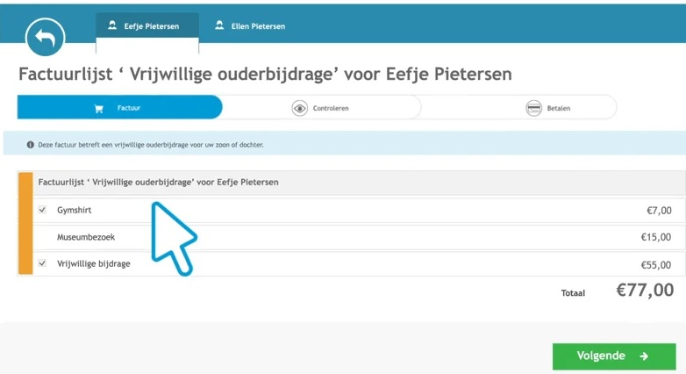

Het betaalverzoek zal naar verwachting volgende week (week 51) worden verstuurd. We gebruiken hiervoor het e-mailadres dat bij de school bekend is. Als er naar aanleiding van het gestuurde betaalverzoek vragen zijn, neem dan gerust contact op met de financiële administratie finan@ooz.nl

Met vriendelijke groet,

De ouderraad

